**重 印 推 荐**

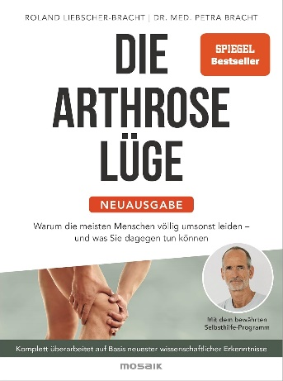**中文书名：《关节炎之谎：为什么大多数人白受折磨？（新版）》**

**英文书名：THE OSTEOARTHRITIS LIE - NEW EDITION: Why Most People Suffer For Nothing**

**德文书名：Die Arthrose-Lüge - Neuausgabe: Warum die meisten Menschen völlig umsonst leiden**

**作 者：Petra Bracht and Roland Liebscher-Bracht**

**出 版 社：Mosaik**

**代理公司：Penguin Random House Verlagsgruppe GmbH/ ANA/ Winney**

**页 数：379页**

**出版时间：2023年10月**

**代理地区：中国大陆、台湾**

**审读资料：电子稿**

**类 型：保健**

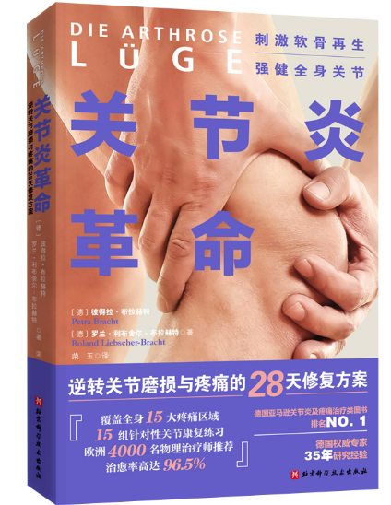 **中简本出版记录**

**书  名：《关节炎革命：逆转关节磨损与疼痛的28天修复方案》**

**作  者：（德）彼得拉·布拉赫特 / （德）罗兰·利布舍尔-布拉赫特**

**出版社：北京科学技术出版社**

**译  者：荣玉**

**出版年：2021年8月**

**页  数：252页**

**定  价：79元**

**装  帧：平装**

**内容简介：**

关节炎怎么可能是个谎言呢？它理所当然是存在的。但是，关节炎总是会引起疼痛，也无法根治，是老年人中的一种普遍现象。以上所言都是谬论。有研究证实了以下观点：关节炎本身往往不会引起疼痛，它也不是老年人不可避免的命运。

在本书中，著名的疼痛专家利布舍尔和布拉赫特解释了其中的原因，并针对最重要的问题给出了令人信服的答案。他们为大众提供了解决各种类型关节炎的自助方案。因为有了合适的“利布舍尔——布拉赫特”疼痛疗法，每个人都有机会过上无痛生活，改善关节炎。

此畅销书现已全面修订和更新！应用最新研究成果并与最新研究保持同步！

第一章 用自然的方式终结关节疼痛

一、30年的研究和发展

二、适合所有关节炎患者的治疗方法

三、本书的最佳使用方式

第二章 与关节炎有关的谎言与真相

一、与关节疼痛有关的错误认识

二、真实情况与很多人所认为的完全不同

三、与关节炎相关的数据

四、传统医学为减轻关节炎患者的痛苦所做的尝试

第三章 传统医学解释的荒谬之处

一、关节使用和关节磨损之间的关系

二、基因对关节炎的影响

三、体重对关节的影响

四、年龄增长是否是导致关节炎最大的危险因素

五、关节炎真的会导致疼痛吗

六、即使没有关节炎，也可能出现强烈的关节疼痛

七、实践经验是我们最大的优势

第四章 关节炎和关节疼痛的解释模型

一、我们的关节是如何工作的

二、骨骼肌是人体运动的引擎

三、我们对关节活动角度的利用程度决定了运动的质量

四、运动的“死胡同”——越来越多的关节炎和关节疼痛

五、关节炎和关节疼痛并没有必然的联系

六、导致关节炎和关节疼痛的间接因素

七、从“疼痛湖泊图”看疼痛产生的过程

八、恶性循环：压力-过酸化-紧绷度增高-炎症

九、关节炎的形成与磨损过程的逆转

第五章 破除迷思——常见问题的答案

一、运动会对关节产生怎样的影响

二、身体活动严重不足会产生怎样的影响

三、体重超重和关节炎之间有怎样的关联

四、年龄增大和关节炎之间有怎样的关联

五、关节炎会导致疼痛吗

六、为什么人工关节仍会导致疼痛？

七、基因和关节炎之间有怎样的关联

第六章 传统医学中常见的关节炎治疗方法

一、传统医学的非药物疗法

二、药物疗法的利与弊

三、常见关节手术

四、人工关节

五、其他常规疗法

六、磨损的软骨还能再生吗

第七章 为软骨再生创造理想的条件

一、从饮食入手对抗关节炎和关节疼痛

二、从心理上对抗关节炎和关节疼痛

三、改善环境，对抗关节炎和关节疼痛

四、间接因素和运动对疼痛产生影响的对比

第八章 适用于所有类型关节炎的L&B练习与筋膜滚动按摩

一、我们的练习能够终止关节磨损与疼痛

二、在练习初期，肌肉可能处于超负荷状态

三、筋膜滚动按摩简介

四、L&B练习简介

五、制订修复计划

六、针对常见关节炎的L&B练习与筋膜滚动按摩

结语

致谢

**作者简介：**

**彼得拉·布拉赫特（Petra Bracht）**是一位畅销书作家，一位著名的营养与排毒医学专家。她以疼痛的预防和治疗为切入点，与丈夫罗兰·利布舍尔·布拉赫特（工业工程师、武术家和疼痛专家）共同创立了“利布舍尔——布拉赫特”疼痛疗法，并取得了巨大成功。目前，德语国家已有12000 多名治疗师使用这种方法。

**罗兰·利布舍尔·布莱赫特（Roland Liebscher-Bracht）**是一位畅销书作家，也是欧洲最著名的疼痛治疗专家之一。他和妻子彼得拉·布拉赫特博士花了35年的时间研发并完善了一种直接针对大多数关节疼痛原因的独特疗法，即“利布舍尔——布拉赫特”疼痛疗法。

**感谢您的阅读！**

**请将反馈信息发至：版权负责人**

**Email**：[Rights@nurnberg.com.cn](mailto:Rights@nurnberg.com.cn" \t "_blank)

安德鲁·纳伯格联合国际有限公司北京代表处

北京市海淀区中关村大街甲59号中国人民大学文化大厦1705室, 邮编：100872

电话：010-82504106, 传真：010-82504200

公司网址：[http://www.nurnberg.com.cn](http://www.nurnberg.com.cn/" \t "_blank)

书目下载：[http://www.nurnberg.com.cn/booklist\_zh/list.aspx](http://www.nurnberg.com.cn/booklist_zh/list.aspx" \t "_blank)

书讯浏览：[http://www.nurnberg.com.cn/book/book.aspx](http://www.nurnberg.com.cn/book/book.aspx" \t "_blank)

视频推荐：[http://www.nurnberg.com.cn/video/video.aspx](http://www.nurnberg.com.cn/video/video.aspx" \t "_blank)

豆瓣小站：[http://site.douban.com/110577/](http://site.douban.com/110577/" \t "_blank)

新浪微博：[安德鲁纳伯格公司的微博\_微博 (weibo.com)](https://weibo.com/1877653117/profile?topnav=1&wvr=6" \t "_blank)

微信订阅号：ANABJ2002

